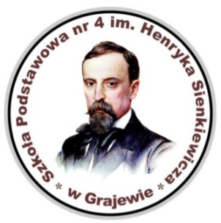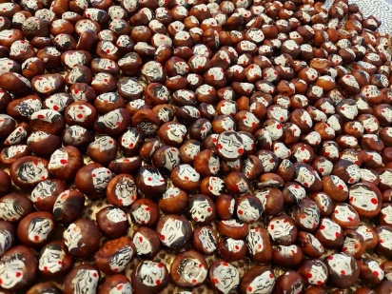
KARTA UCZESTNIKA
MIEJSKIEJ GRY CHARYTATYWNEJ
ph. „ŚPIĄCE KASZTANY” 2022
Data
Liczba zebranych kasztanów
Imię i nazwisko ucznia
Klasa
Nazwa szkoły
Imię i nazwisko rodzica/prawnego opiekuna ucznia

Telefon do kontaktu

- Uczestnik gry wypełnia kartę odręcznie.
- Nadesłanie zdjęć wypełnionej karty uczestnika i zebranych kasztanów jest równoznaczne z oświadczeniem, że uczestnik i jego rodzice akceptują regulamin, wyrażają zgodę na przetwarzanie danych osobowych dziecka i publikację wizerunku do celów związanych z organizacją i promocją gry miejskiej.

